
МИНОБРНАУКИ РОССИИ
Федеральное государственное бюджетное образовательное учреждение
высшего образования
«МИРЭА − Российский технологический университет»
РТУ МИРЭА
Институт информационных технологий (ИИТ)
Кафедра прикладной математики (ПМ)

ОТЧЕТ ПО ПРАКТИЧЕСКОЙ РАБОТЕ №4
«ОПИСАТЕЛЬНАЯ
СТАТИСТИКА И ПРОВЕРКА ГИПОТЕЗ»
по дисциплине «Языки программирования для статистической обработки данных»

Студент группы ИНБО-01-17 | ИНБО-20-23. Боргачев Т.М. | (подпись)
Преподаватель | Трушин СМ | (подпись)

Москва 2025 г.

ВВЕДЕНИЕ
Цель практики: научиться рассчитывать основные статистические показатели и
проводить проверку гипотез с использованием Python, R.
Задачи практики:

1. Рассчитать основные статистические показатели:

• Среднее, медиана, мода, дисперсия, стандартное отклонение.

• Python: scipy.stats, R: summary, stats.

2. Выполнить проверку гипотез:

• t-тест (для сравнения двух выборок).

• U-критерий Манна-Уитни (для несвязанных выборок).

• Хи-квадрат тест (для проверки независимости).

3. Сравнить результаты между Python.

РЕЗУЛЬТАТЫ РАБОТЫ

Расчёт статистических показателей в Python, R и Glarus BI
Код для расчёта статистических показателей для поля “OCD” на языке программирования Python представлен в Листинге 1.
Листинг 1 – Код для расчёта статистических показателей в Python
Результат расчёта статистических показателей в Python представлен на рис. 1.
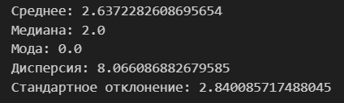
Рисунок 1 – Расчёт статистических показателей в Python
Код для расчёта статистических показателей для поля “OCD” на языке программирования R представлен в Листинге 1.
Листинг 1 – Код для расчёта статистических показателей в R
Результат расчёта статистических показателей в R представлен на рис. 2.
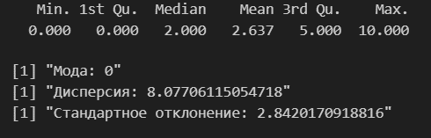
Рисунок 2 – Расчёт статистических показателей в R
Результат расчёта статистических показателей в Glarus BI представлен на рис. 3.
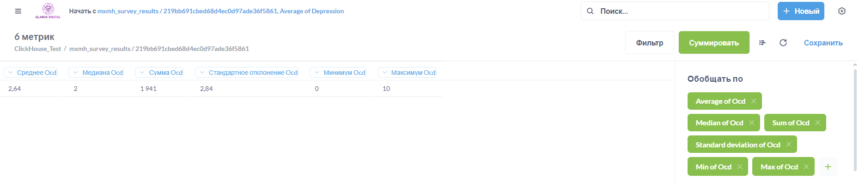
Рисунок 3 – Расчёт статистических показателей в Glarus BI

Проверка гипотез в Python, R.

Python (scipy.stats)
- t-test представлен на рис. 4:
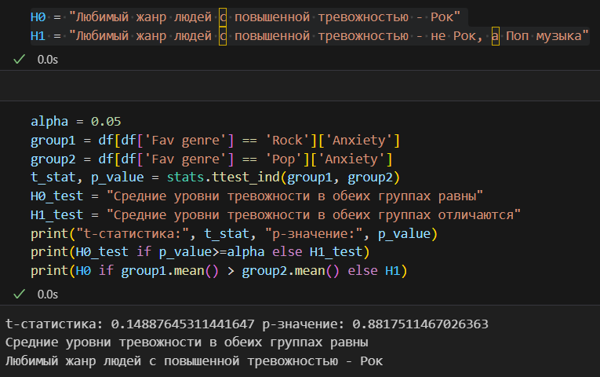
Рисунок 4 – Проверка гипотез t-test’ом в Python
- U-Критерий Манна-Уитни представлен на рис. 5:
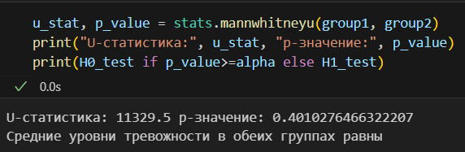
Рисунок 5 – Проверка гипотез U-критерием в Python
- Хи-квадрат тест представлен на рис. 6:
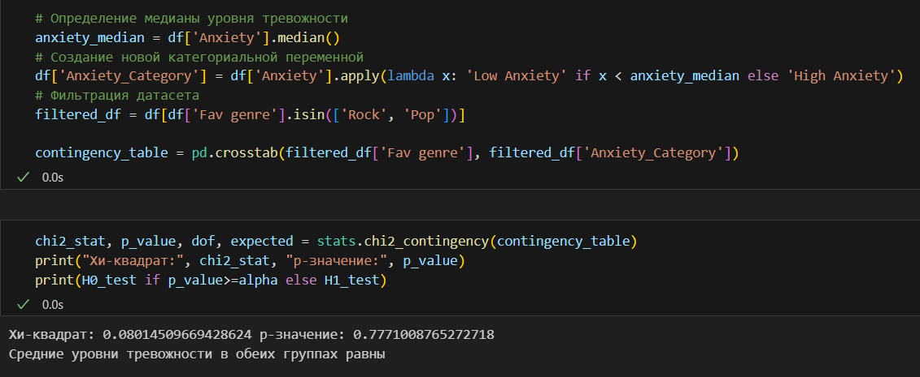
Рисунок 6 – Проверка гипотез хи-квадратом в Python

R (t.test, wilcox.test, chisq.test)
- t-test представлен на рис. 7:

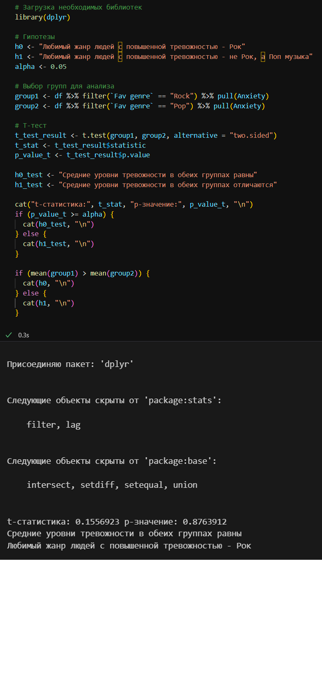
Рисунок 7 - Проверка гипотез t-test’ом в R
- U-Критерий Манна-Уитни представлен на рис. 8:
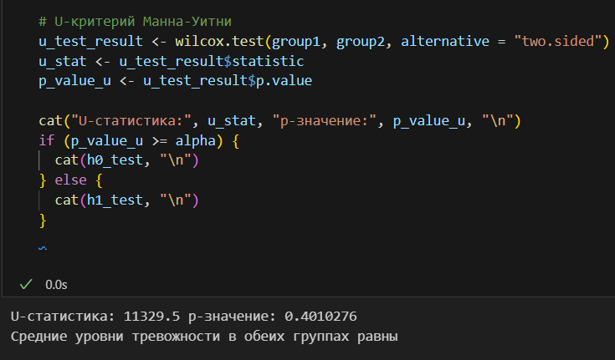
Рисунок 8 – Проверка гипотез U-критерием в R
- Хи-квадрат тест представлен на рис. 9:
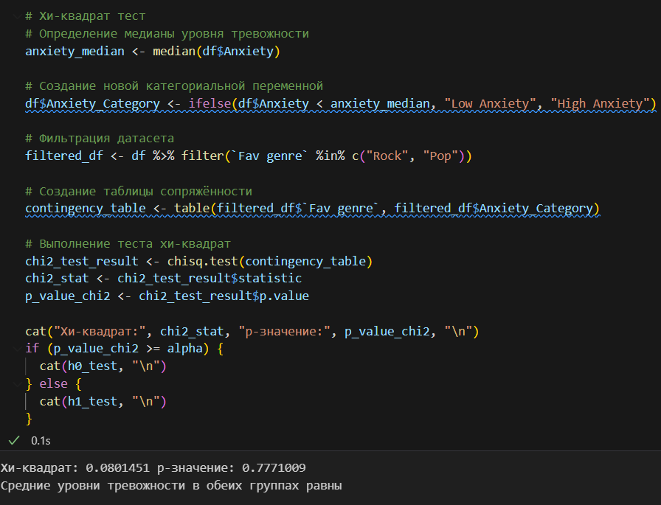
Рисунок 9 – Проверка гипотез Хи-квадратом в R

Сравнение результатов
Сравнение статистических данных представлено в табл. 1.
Таблица 1 – Сравнение статистических показателей
Название показателя | Python | R | Glarus BI
Среднее значение | 2.6372282608695654 | 2.637 | 2.64
Медиана | 2.0 | 2.0 | 2.0
Мода | 0.0 | 0.0 | ---
Дисперсия | 8.066086882679585 | 8.07706115054718 | ---
Стандартное отклонение | 2.840085717488045 | 2.8420170918816 | 2.84

Таким образом, наиболее точные значения статистических показателей – предоставлены с помощью Python.
С учетом округления, все агрегированные значения совпали между тремя платформами, но есть разница, начиная со второго знака после запятой у дисперсии и стандартного отклонения.
Сравнение тестов гипотез представлено в табл. 2.
Таблица 2 – Сравнение гипотез
Название теста | Python (значение теста, p_value) | R (значение теста, p_value)
T-test | 0.1488765, 0.881751147 | 0.1556923, 0.8763912
U-Критерий | 11329.5, 0.4010276 | 11329.5, 0.4010276
Хи-квадрат | 0.0801450967, 0.777100877 | 0.0801451, 0.7771009
Таким образом, немного отличаются только значения t-test’a между платформами. Тем не менее все p_value значительно больше 0.05, что подтверждает нулевую гипотезу.

Заключение

ЗАКЛЮЧЕНИЕ
В рамках данной практики были изучены основные методы расчета статистических показателей и проверки гипотез с использованием языков программирования Python и R. Рассмотрим ключевые результаты:
- Расчет статистических показателей:
  - Были вычислены основные статистические показатели (среднее значение, медиана, moda, дисперсия, стандартное отклонение) для поля "OCD" с помощью Python, R.
  - Сравнение показало, что значения совпадают с небольшими различиями в начальных знаках после запятой. Наиболее точные результаты получены с помощью Python, однако разница не является существенной и объясняется особенностями округления в различных системах.
- Проверка гипотез:
  - Были выполнены три типа тестов: t-тест, U-критерий Манна-Уитни и хи-квадрат тест.
  - Для каждого теста были получены одинаковые выводы на всех платформах: p-значения значительно превышают пороговое значение α=0.05, что подтверждает нулевую гипотезу.
  - Небольшие различия наблюдаются только в значениях t-теста между Python и R, но это не влияет на общий вывод о применимости нулевой гипотезы.
- Сравнение результатов:
  - Таблицы сравнения показывают высокое соответствие результатов между Python, R.
  - Python демонстрирует наиболее точные вычисления, особенно при работе со сложными статистическими функциями.
  - Однако, разница между платформами минимальна и не оказывает существенного влияния на интерпретацию результатов.
- Общие выводы:
  - Практика позволила освоить инструменты для расчета основных статистических показателей и проверки гипотез на разных платформах.
  - Все используемые методы подтвердили свою надежность и согласованность результатов.
  - Python и R являются мощными инструментами для статистического анализа данных, предоставляющими широкие возможности для расчётов и визуализации.
Таким образом, цель практики была успешно достигнута: мы научились рассчитывать основные статистические показатели и проводить проверку гипотез с использованием Python, R. Результаты показали высокую согласованность между платформами и подтвердили применимость теоретических подходов к реальным данным.

